# 参考

https://www.jianshu.com/p/5964697973a8

# http 协议

## 基础

。

· TRACE 列出请求响应的传输路径

|  |
| --- |
| · 例如现在网站都基本要求用https访问，而用户输入http，服务器可以返回301，并指向https的URL。  · 负载均衡。用户向负载均衡服务器发送请求，负载均衡服务器计算出一个请求服务器地址，然后给用户返回301和新的地址，用户接着访问新的地址。这种方式不太常用。 |

## 

## 重定向

|  |
| --- |
| * 浏览器首先发送一条HTTP请求 * 服务器返回状态码301、302 * 浏览器检查到状态码301、302，就再次发送HTTP请求，该请求的URL在返回报文的location字段中。   这个过程，并不是HTTP协议本身进行了跳转，而是浏览器根据HTTP协议定义的状态码和扩展出的头字段location进行相应的跳转操作。 |

* 使用场景

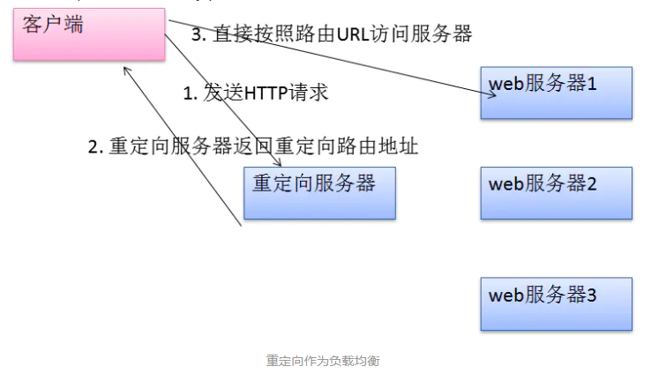

|  |
| --- |
| 访问过程如上 ：  · 访问过程如上，中间加上了重定向服务器作为负载均衡。这种方式由于要损耗性能，实际上很少用。  · 永久跳转。当某个网站地址已经失效，此时可以使用永久跳转，直接导入到新网址，直到不再有人使用旧网址，就可以将旧网址失效。  · 临时跳转。当前网址临时有问题或者处于运维考虑，临时跳转到另外一个新地址，当运维结束，就不再跳转。 |

## 代理

* 代理是HTTP比较常见的应用，最常用的代理应用是负载均衡

· 代理服务器可以对服务器做管理，建立心跳，如果服务器已经异常，则端口服务器连接，保证服务高可用性。

· 黑名单，可以在代理服务器上设置黑名单，保证服务器高可用。

· 缓存，如ngix，可以用来作为缓存静态数据，如果发现是静态数据，就直接从代理服务器返回。

|  |
| --- |
| 由于中间存在代理，服务器和客户端之间就不能互相知道IP，而服务器的IP一般按照安全原则是不暴漏给客户端的，但是服务器确有必要知道客户端的IP地址，这时有两个字段 X-Forwarded-Host和X-Real-IP只记录客户端的信息。 |

## 